Скульптура
2 год обучения
Тема занятия 12.04.2021 г.: Человек в национальном или историческом костюме.
Практическая работа: Лепка человека. Передача костюма.
Материалы и оборудование: пластилин (глина), стеки, дощечка, фартук и нарукавники.

- Подготовить пластилин (глину) к работе (размять).
- Вылепить фигуру человека.
Выполнить из пластилина (глины) части тела фигуры человека.
- Соединить детали (головы, туловища, рук, ног) между собой.
Необходимо тщательно примазывать все детали и со всех сторон. Где нельзя пальцами, там действовать стекой.
- Показать мышечное строение тела.
- Проработать мелкие детали фигуры человека.
- Передать костюм фигуры человека.
- Загладить поверхность фигуры.
Выполнить заглаживание поверхности концами пальцев, стекой. Счистить, пригладить все неровности.
Соблюдать технику безопасности при работе со стеками.

Тема занятия 19.04.2021 г.: Лепка руки.
Практическая работа: Лепка руки с натуры.
Материалы и оборудование: пластилин (глина), стеки, дощечка, фартук и нарукавники.

Этапы выполнения задания:
- изучение анатомического строения формы;
2) конструктивный анализ формы, разбор модели на простейшие геометрические формы;
3) набор объема (общей массы);
4) уточнение формы отдельных деталей и их проработка;
5) сравнительный анализ и обобщение формы от общего к частному и от частного к общему.
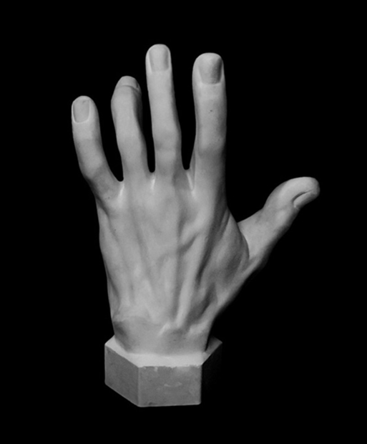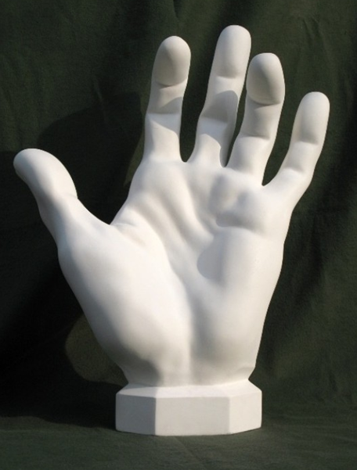

- Изучение анатомического строения костей кисти.

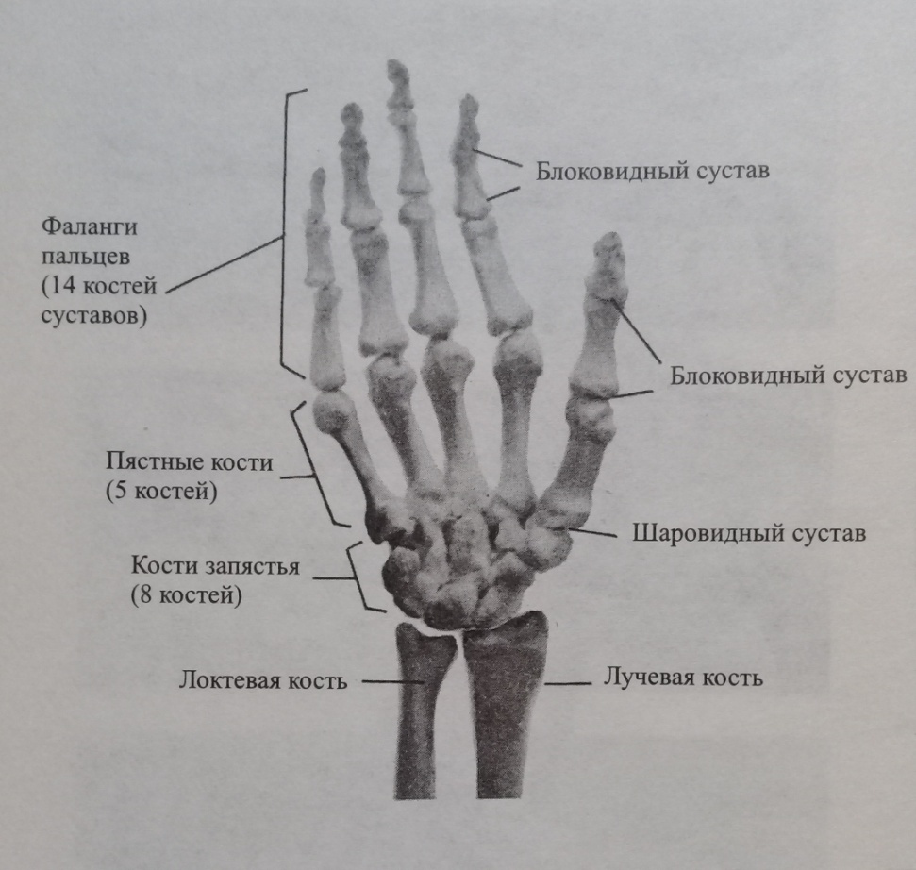
Анатомическое строение костей кисти
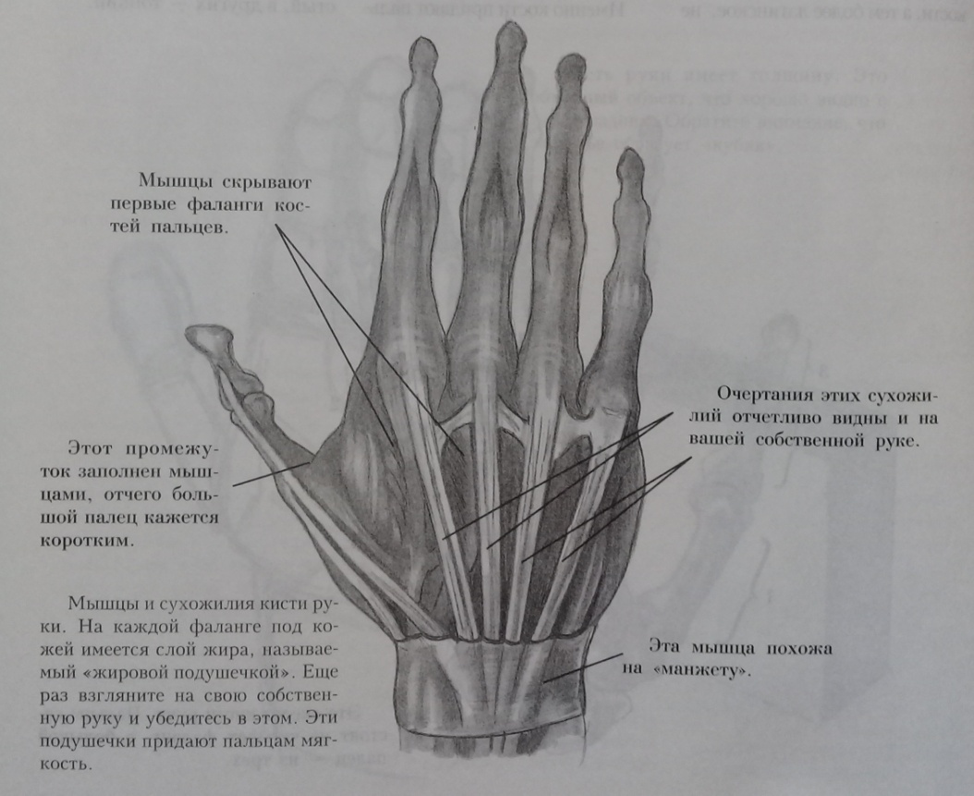

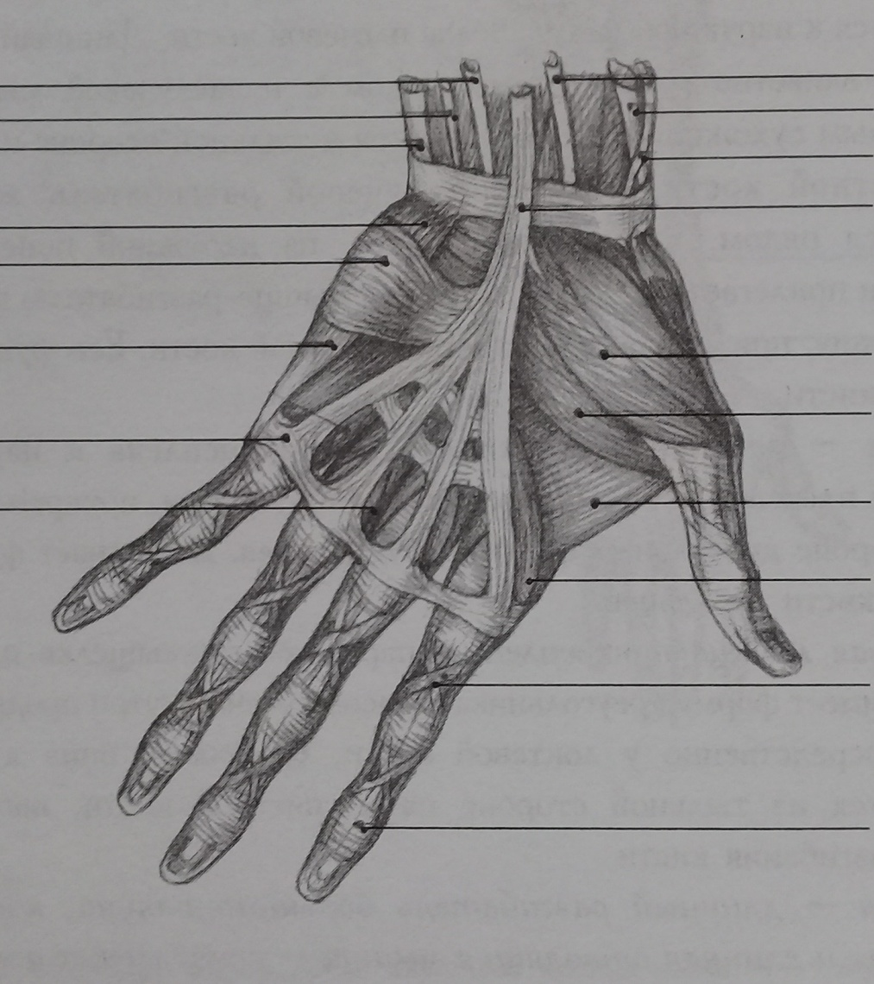
Мышцы кисти руки

- Конструктивный анализ кисти руки, разбор модели на простейшие геометрические формы.

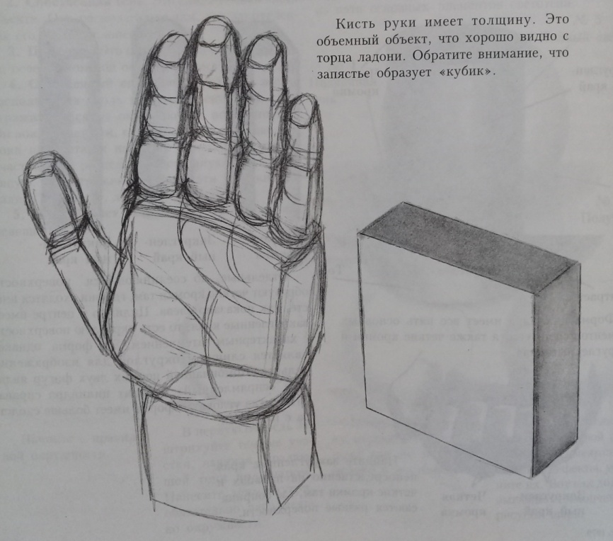

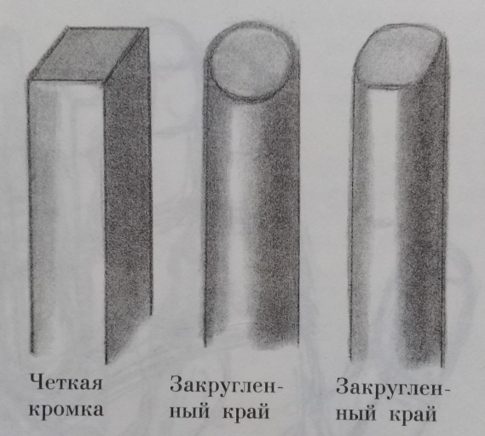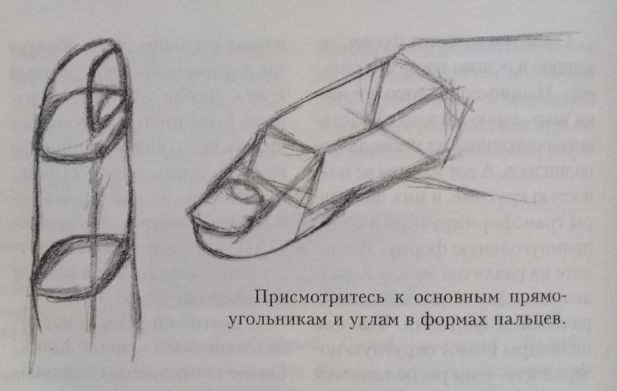

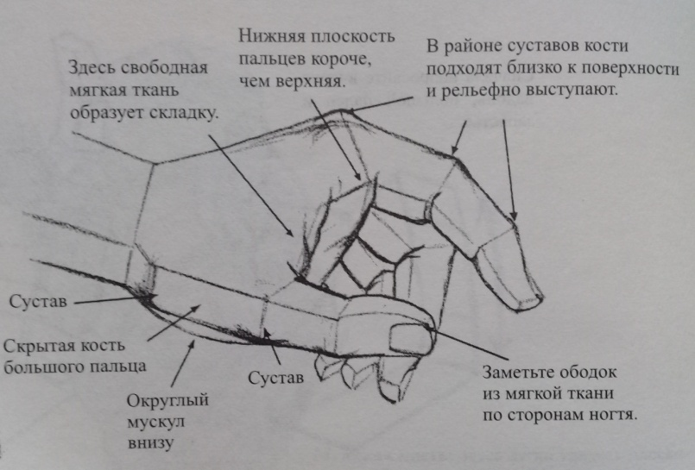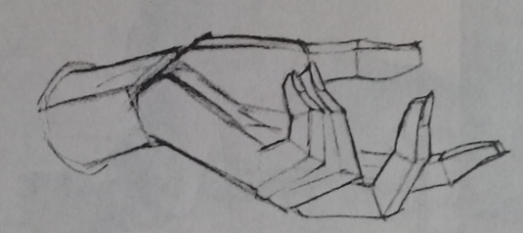Обобщённая схема строения кистей

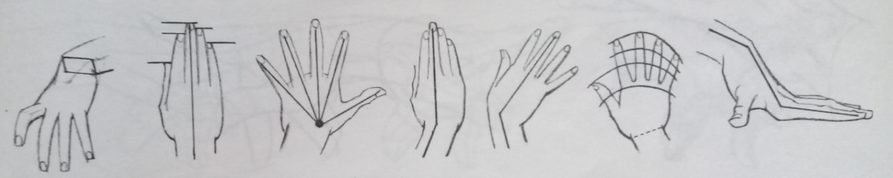
Важные моменты в положении, пропорциях и движении кисти, запястья и пальцев

- Набор объема (общей массы) кисти руки.
При лепке руки можно воспользоваться фотографиями, предлагаемыми в задании, или лепить с натуры свою кисть руки.

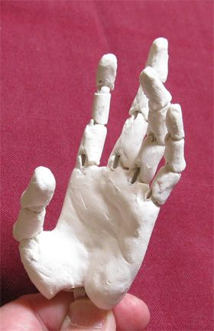
Для выполнения работы необходимо расплющить шар пластилина (глины) и получить, таким образом, ладонь. Придать форму прямоугольника.
Затем к ладони приставить отдельные пальцы с учетом их длины. В месте образования шва пластилин (глину) тщательно разгладить.
Большой палец расположить сбоку у ладони до первой фаланги указательного пальца.
Затем наложить пластилин (глину) и моделировать форму поверхности, формируя при этом сгиб большого пальца.
Сгибы остальных пальцев расположены примерно в середине кисти, причем длина кисти с вытянутыми пальцами в два раза больше ее ширины.
Моделируют пальцы и ногти.

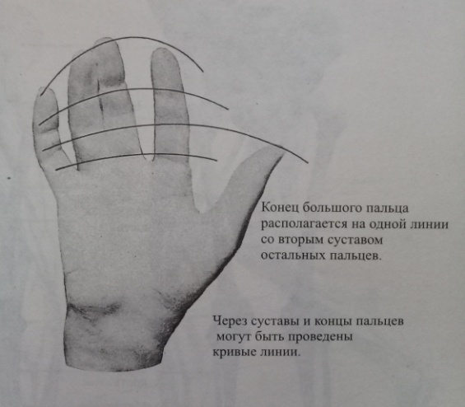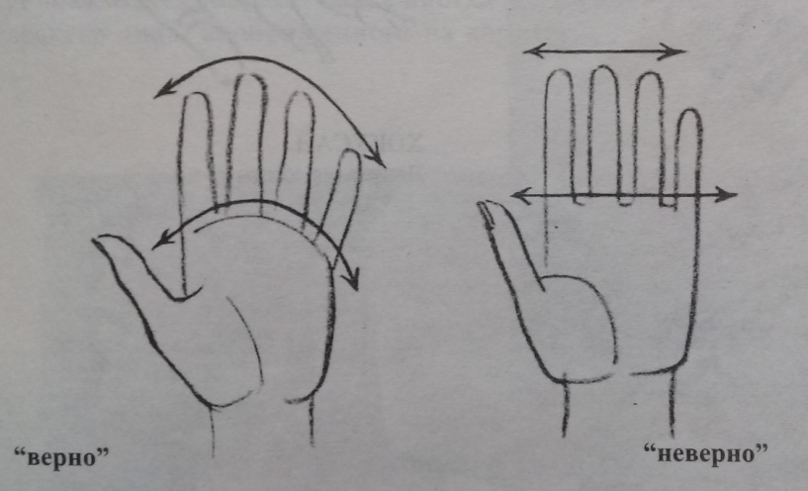
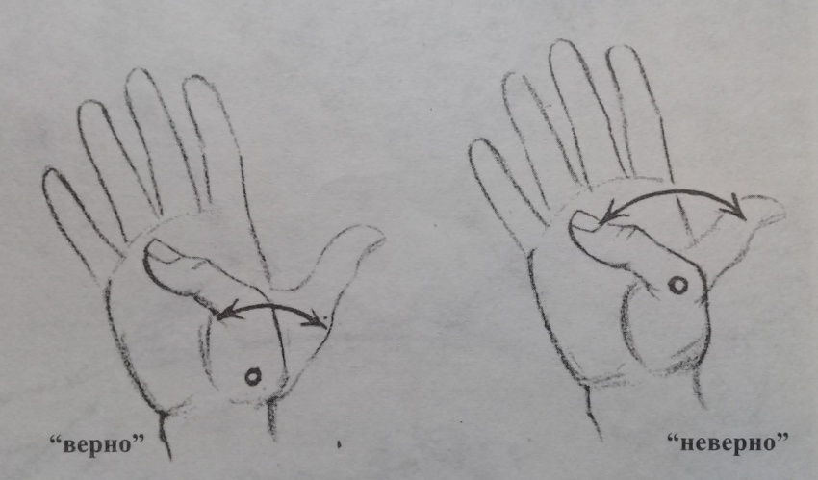
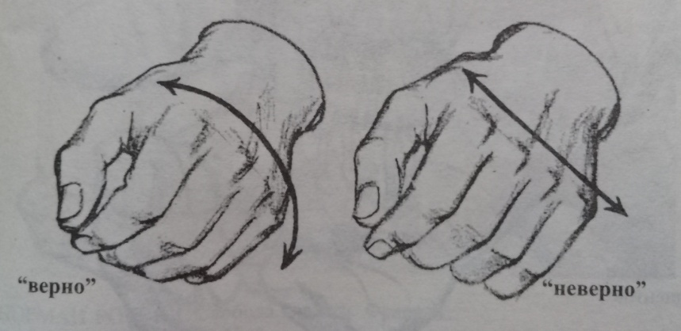

- Уточнение формы отдельных деталей кисти руки и их проработка.

Добавить пластилин (глину) на участки, которые выступают больше, чем остальные, такие как жировые подушечки на пальцах и ладонях.

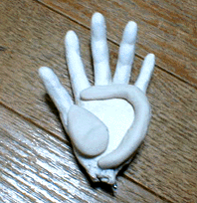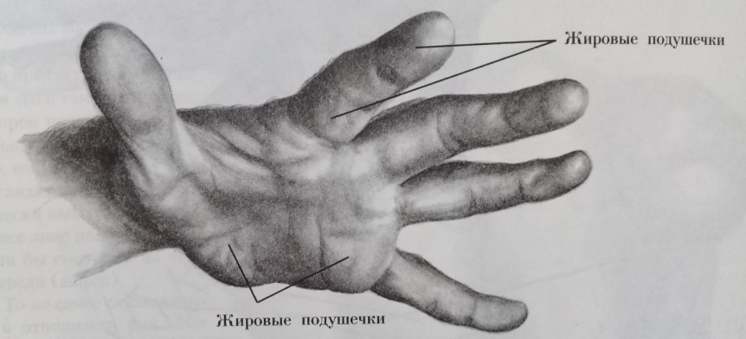
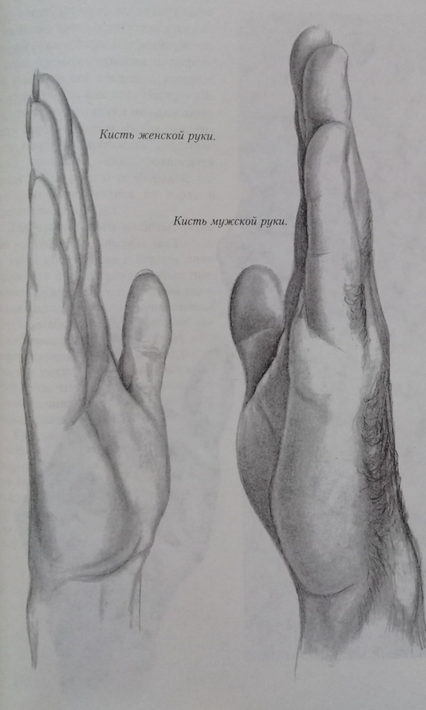
Затем формировать сгибы и моделировать обозначенные на внешней стороне кисти вены.
1 2 3 4
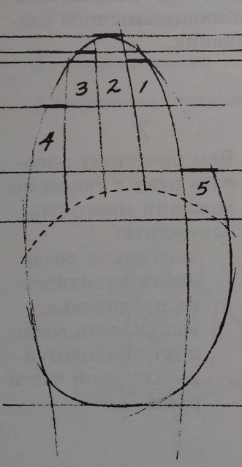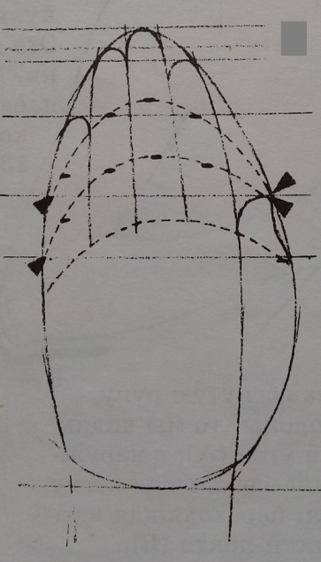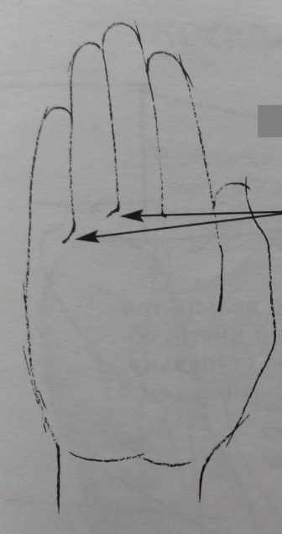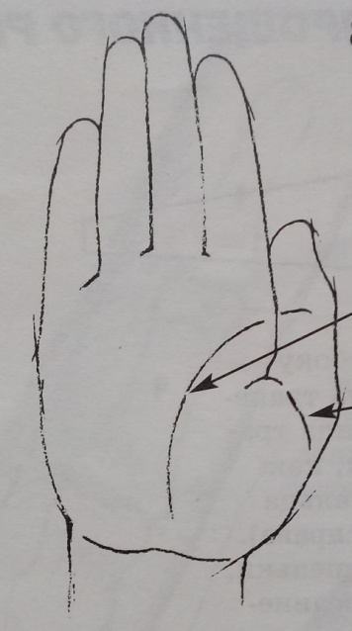
1) Уточнить длину пальцев. Наметить основание четырёх пальцев.
2) Закруглить кончики пальцев. Наметить две дуги, на которых располагаются сгибы суставов.
3) Обратить внимание на одну особенность у основания пальцев: небольшие морщинки отгибаются от линий пальцев и идут по линии дуги, изображающей основание пальцев.
4) Показать ладошную морщину, складку на основании большого пальца.

5 6 7 8
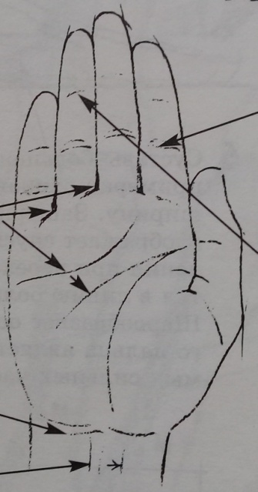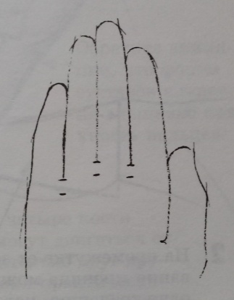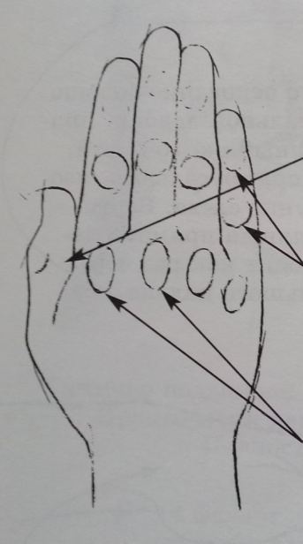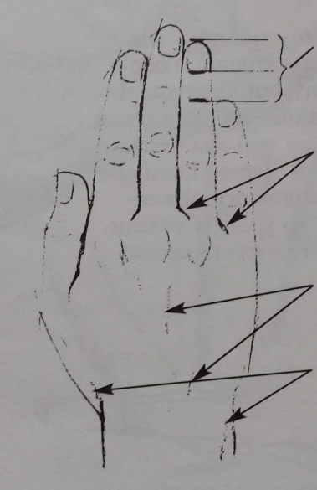
5) Показать ещё две отчётливо просматривающиеся на ладони морщины, на запястье ещё одну морщину, ниже сухожилия. Изобразить суставы пальцев двойными линиями в первом ряду суставов. Верхние суставы изобразить одинарными линиями. Если рука маленькая, то первый ряд суставов изобразить одинарными линиями.
6) Если смотреть на ладонь сзади, то пальцы будут казаться длиннее.
7) Если повернуть выпрямленную кисть наоборот, то часть большого пальца станет невидимой. Станут видны участки свободной кожи на всех суставах пальцев. Они будут в виде маленьких круглых областей. На верхних суставах эти области видны не так явно, как на остальных. Выступы нижних суставов принимают форму эллипсов, поэтому такая же форма и у областей свободной кожи над этими суставами. В этих местах также видны кости и сухожилия кисти.
8) Ногти занимают примерно половину расстояния от кончиков до верхних суставов пальцев. У основания пальцев часто видны короткие линии, уходящие в сторону от линий пальцев. Ниже видны очертания сухожилий, которые берут своё начало на запястье и идут к каждому из пальцев. Изобразить кость запястья и обозначить полость под большим пальцем. В таком положении запястье находится ближе к вам, то есть, в некотором смысле, выше, чем кисть.
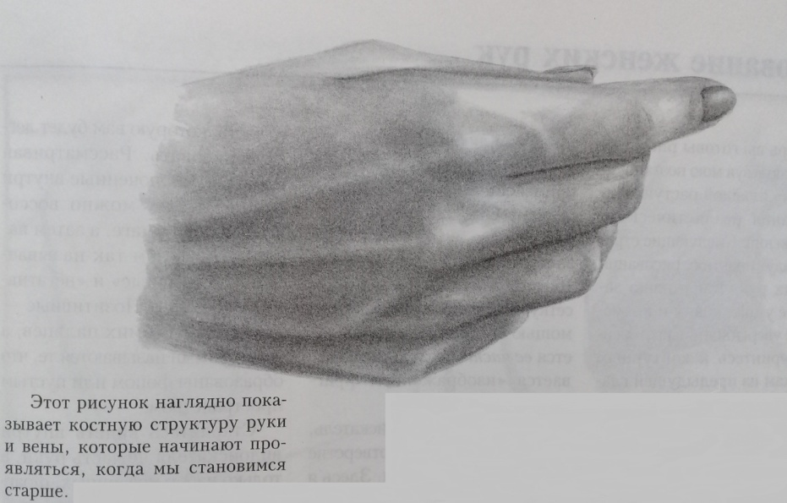
Вот так выглядят ногти на мужской руке. Ноготь у основания более узкий и расширяется к концу пальца. У корня, как раз у края кожи, находится белая «лунка». Она более заметна у женщин.

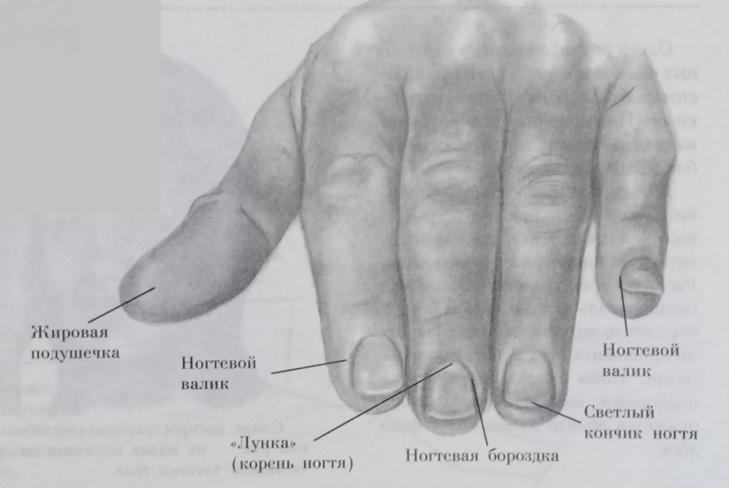
Ноготь сам по себе не плоский. Он изогнут, повторяя кривизну пальца. Вследствие своей кривизны ноготь «погружается» в палец, образуя в этих местах так называемую ногтевую бороздку. Этот желобок окаймлён возвышающейся складкой кожи, называемой ногтевым валиком.
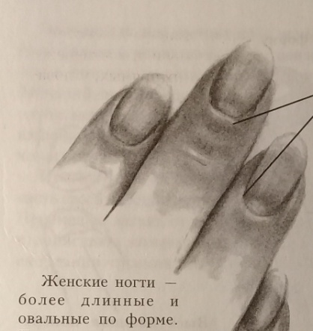

- Сравнительный анализ и обобщение формы кисти руки от общего к частному и от частного к общему.
Провести сравнительный анализ кисти руки. Проверить, уточнить все детали при разных ракурсах и различном освещении, удалив свою руку на небольшое расстояние.
Работу можно считать законченной, когда достигнуто сходство и детали не мешают восприятию целого, верно переданы конструкция, пропорции кисти руки.
Соблюдать технику безопасности при работе со стеками.

